本校101學年度第一學期高中部班際排球比賽優勝班級頒獎101.11.05.
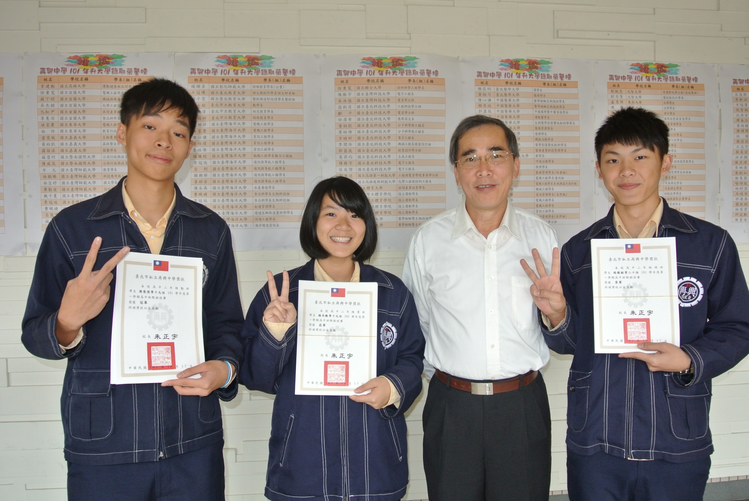
獲獎班級：冠軍：高二勤、亞軍：高二勇、季軍：高二誠

